Power B.AI: l’analisi di bilancio “intelligente” come strumento di prevenzione della crisi d’impresa

Parte 2 di 3
Prosegue la guida attraverso il processo di trasformazione dell’analisi di bilancio preventiva in un modello digitale avanzato, sfruttando le potenzialità di Power BI e Power Query. Dopo aver illustrato come ottenere dati ordinati, coerenti e aggiornabili, vi accompagneremo passo dopo passo nella costruzione di un modello dati solido, spiegando la transizione dalla “tabella larga” alla “tabella lunga”, la duplicazione delle query, l’uso dell’unpivot e l’importanza della corretta tipizzazione dei campi. Verranno presentate sia le procedure manuali sia le scorciatoie offerte dall’intelligenza artificiale, con particolare attenzione alla sicurezza e alla comprensione del codice utilizzato. Occorrerà concentrarsi sulla modellazione dei dati e sulla creazione di relazioni robuste e sul costruire misure esplicite, per ottenere indicatori realmente dinamici e personalizzati. Si tratta di completare la parte più complessa e strategica del lavoro dell’analista: la preparazione e la modellazione dei dati, fondamenta indispensabili per la costruzione di cruscotti affidabili, flessibili e realmente utili al monitoraggio della solidità aziendale e alla prevenzione della crisi d’impresa.

ELABORAZIONE PIÙ RAPIDE PER DIAGNOSI PIÙ PRECOCI
Quando ci si trova ad affrontare una pratica di risanamento aziendale o anche solo un’indagine preliminare sullo stato di crisi di un’impresa, la primissima operazione da compiere è sempre l’analisi di bilancio. Tradizionalmente, questa attività può seguire due percorsi distinti: da un lato, l’imputazione manuale dei dati in uno schema predefinito, processo spesso laborioso e soggetto a errori; dall’altro, la via più evoluta, che consiste nell’automatizzare l’importazione del bilancio con un semplice click, sfruttando strumenti come Power Query per ottenere dati già strutturati e pronti per l’analisi. È proprio questa seconda modalità che rappresenta il cuore del nostro approccio: rapidità, precisione e risparmio di tempo, per concentrarsi subito sull’interpretazione dei risultati. Il risultato non è solo una base numerica affidabile, ma un sistema che restituisce anche rappresentazioni grafiche evolute e insight automatici sui fattori critici, permettendo al professionista di concentrarsi subito sull’interpretazione e sulle decisioni, anziché sulla mera elaborazione dei numeri.
Questo percorso richiede alcune competenze tecniche di base, che introdurremo in questi articoli. Chi seguirà ogni fase raggiungerà un livello tale da ripagare ampiamente il tempo investito nella lettura e consentirà analisi più rapide e di conseguenza più precoci.
Usare Power Query consente di risparmiare tempo nell’elaborazione del dato e rende il processo ripetibile a casi analoghi o a periodi successivi, consentendo il monitoraggio continuo richiesto dagli adeguati assetti e diagnosi più accurate e precoci.
Nel precedente articolo abbiamo illustrato come importare, pulire e strutturare un bilancio in Power BI con Power Query ottenendo una tabella pronta per l’analisi.

Dati di partenza
Riportiamo per comodità i dati di Stato Patrimoniale a cui abbiamo aggiunto la colonna 2025.
Figura 1: Stato Patrimoniale 2023-2025
E i dati del Conto Economico
Figura 2: Conto Economico 2023-2025
Come si nota il 2025 segna un punto di svolta con un’inversione di tendenza. L’azienda passa da una situazione di sostanziale equilibrio a segnali di crisi evidenti sia da un punto di vista patrimoniale che economico.
Senza entrare nel merito dell’analisi che sarà poi condotta grazie all’uso di Power Bi o, meglio, Power B.AI, proviamo a ripercorrere i passaggi per importare il bilancio in pochi click grazie a Power Query.
Per i lettori che non hanno consultato il precedente articolo, è possibile seguire senza difficoltà anche questo contributo, poiché tutti i passaggi fondamentali verranno riproposti. Tuttavia, qualora emergessero dubbi o difficoltà di comprensione, si consiglia di recuperare la lettura del contributo precedente per ottenere una visione più completa e chiarire eventuali incertezze.

Per importare il conto economico, occorre avviare l’importazione, strutturare la tabella correggendo dati e intestazioni, eliminare i totali, ogni passaggio viene riportato nel riquadro a destra, Passaggi Applicati.
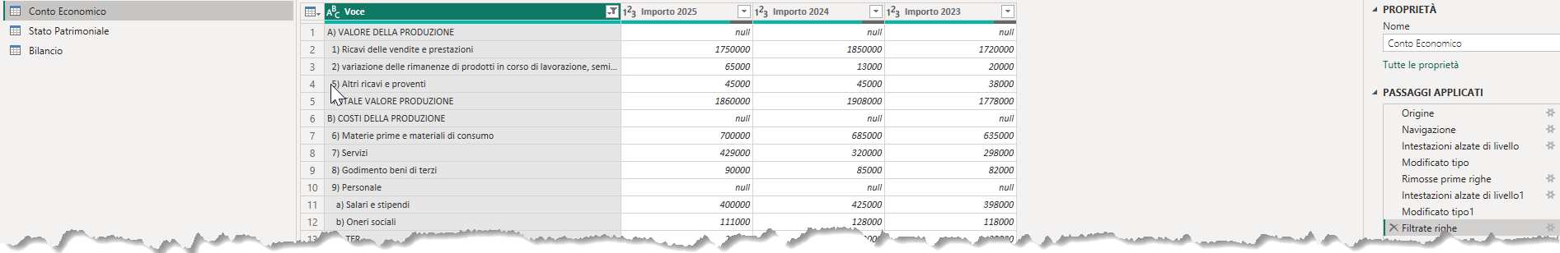
Figura 3: Conto economico 2023-2025 importato in Power Query
I medesimi passaggi possono essere ripetuti per lo stato patrimoniale e infine il conto economico può essere accodato allo stato patrimoniale ottenendo così il Bilancio da verranno eliminate le righe vuote e prive di informazioni
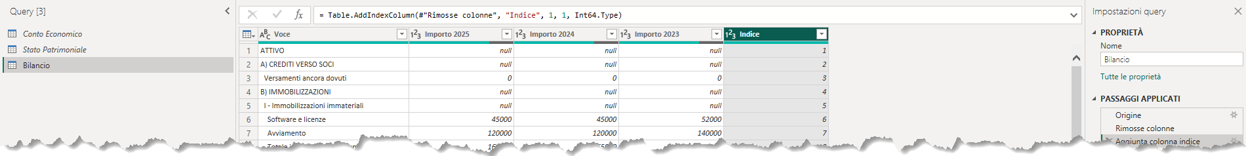
Figura 4: Il Bilancio accoda Stato Patrimoniale e Conto Economico e numera le voci
Il risultato è tutt’altro che banale: disporre di dati coerenti, aggiornabili e ripetibili è il prerequisito indispensabile per qualunque analisi di allerta evoluta e, soprattutto, per qualunque forma di controllo tempestivo della salute aziendale.
Se però ci limitassimo a confrontare tre colonne di importi, magari affiancando l’anno corrente a quello precedente, avremmo semplicemente replicato in Power BI ciò che già facevamo in Excel, con qualche grafico in più e una veste più gradevole. L’obiettivo di questo e del prossimo contributo è invece fare un passo ulteriore: trasformare il bilancio da insieme di numeri a strumento di lettura, interpretazione e racconto della dinamica economico-finanziaria dell’impresa al fine di poter dotare l’impresa di uno strumento diagnostico permanente che risponda alla precisa richiesta dell’art. 2086 del cc
Trasformare il bilancio da insieme di numeri a strumento di lettura, interpretazione e racconto della dinamica economico-finanziaria dell’impresa al fine di poter dotare l’impresa di uno strumento diagnostico permanente che risponda alla precisa richiesta dell’art. 2086 del cc
In questa seconda parte e nella successiva terza vedremo quindi come preparare i dati per predisporli al calcolo degli indici di bilancio più utili a intercettare segnali di crisi, come rendere tali indici dinamici e monitorabili nel tempo, come introdurre soglie e limiti di attenzione e, soprattutto, come raccontare ciò che sta accadendo attraverso una narrazione comprensibile anche a chi non vive quotidianamente dentro i numeri.
Il percorso parte ancora una volta da Power Query. Perché, prima ancora di parlare di indici e indicatori, è necessario compiere una trasformazione strutturale dei dati che consenta di superare il confronto statico tra esercizi e di aprire la strada a un’analisi realmente evoluta.
DALLA TABELLA LARGA A QUELLA LUNGA
Come imparato dall’articolo precedente, possiamo costruito una tabella di bilancio che presentava, affiancate, le colonne degli importi dei tre esercizi consecutivi.
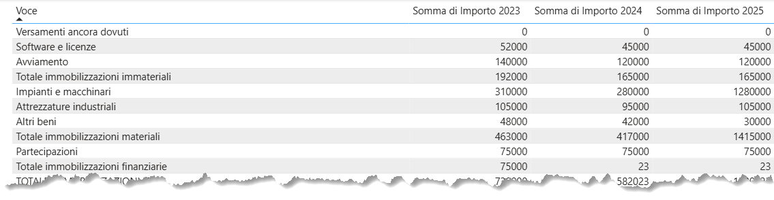
Figura 5: Il Bilancio a colonne affiancate
È una struttura familiare, rassicurante, perché ricalca fedelmente il modo in cui i bilanci vengono tradizionalmente presentati e analizzati. Tuttavia, proprio questa impostazione rappresenta il primo vero limite quando l’obiettivo non è più solo confrontare due numeri, ma osservare l’evoluzione nel tempo e costruire indicatori realmente dinamici.
Due colonne, una per il 2023 e una per il 2024, funzionano bene finché ci limitiamo a una lettura puntuale. Ma cosa accade quando vogliamo aggiungere un terzo esercizio? O quando vogliamo calcolare variazioni percentuali, medie pluriennali, trend o indicatori che reagiscano automaticamente alla selezione di un periodo? Ogni nuova colonna richiede modifiche strutturali, nuove formule, nuovi controlli. In altre parole, torniamo rapidamente in una logica rigida e poco scalabile.
Per superare questo limite è necessario compiere un passaggio concettuale, prima ancora che tecnico: smettere di pensare al bilancio come a una tabella “larga”, con una colonna per ogni anno, e iniziare a considerarlo come una tabella “lunga”, in cui il tempo diventa una variabile esplicita a cui dedicare una colonna.
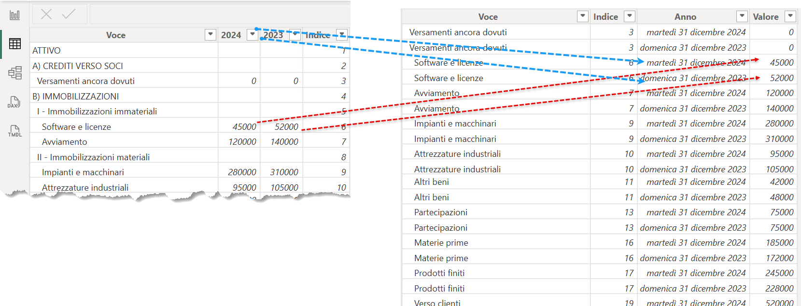
Figura 6: Dalla Tabella larga a quella lunga
La figura rappresenta visivamente il passaggio fondamentale dalla tradizionale tabella larga alla più evoluta tabella lunga. Questo cambiamento non è solo una questione di forma, ma di sostanza: la tabella lunga consente di superare i limiti del confronto statico tra esercizi, rendendo l'analisi dei dati di bilancio molto più flessibile e dinamica.
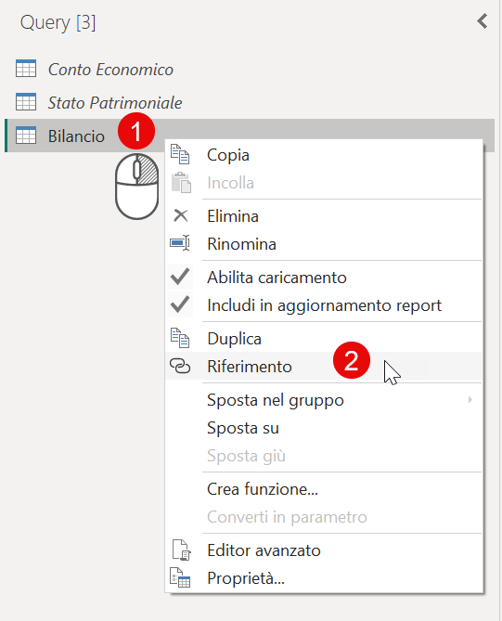
Dal punto di vista operativo, questo significa tornare in Power Query e trasformare le colonne degli anni in un’unica colonna.
Figura 7: La creazione di una tabella riferita
Tuttavia, come evidenziato dalla figura, non è possibile lavorare direttamente sulla tabella di bilancio così com'è: per ottenere una struttura realmente funzionale all'analisi, occorre duplicare la query in Power Query. Questo significa creare due query distinte: una che conserva la struttura originale del bilancio (le voci, le classificazioni, l'ordine) e una seconda che contiene esclusivamente i dati numerici, che trasformeremo in formato lungo. In questo modo, la prima query funge da tabella di riferimento per la struttura, mentre la seconda rappresenta la base dati per le analisi e i calcoli degli indicatori.
Per farlo, basta selezionare la query di bilancio, cliccare con il tasto destro e scegliere Riferimento. Otterremo così una nuova tabella Bilancio (2), che rinomineremo in seguito, che inizia con l’ultimo passaggio della Bilancio e da questa dipende.
Per ottenere la tabella lunga dovremo usare un comando intraducibile: unpivot.
Prima di procedere, è però utile chiarire cosa significa unpivot. L'unpivot è una trasformazione che permette di convertire più colonne (ad esempio, una colonna per ogni anno) in righe, rendendo i dati più flessibili per l'analisi. Al momento abbiamo una tabella con tre colonne: dopo l'unpivot, avremo una sola colonna Anno che indica il periodo e una colonna Importo che contiene il valore corrispondente. In questo modo, ogni riga rappresenta una voce di bilancio per un determinato anno, facilitando confronti, calcoli e visualizzazioni dinamiche.
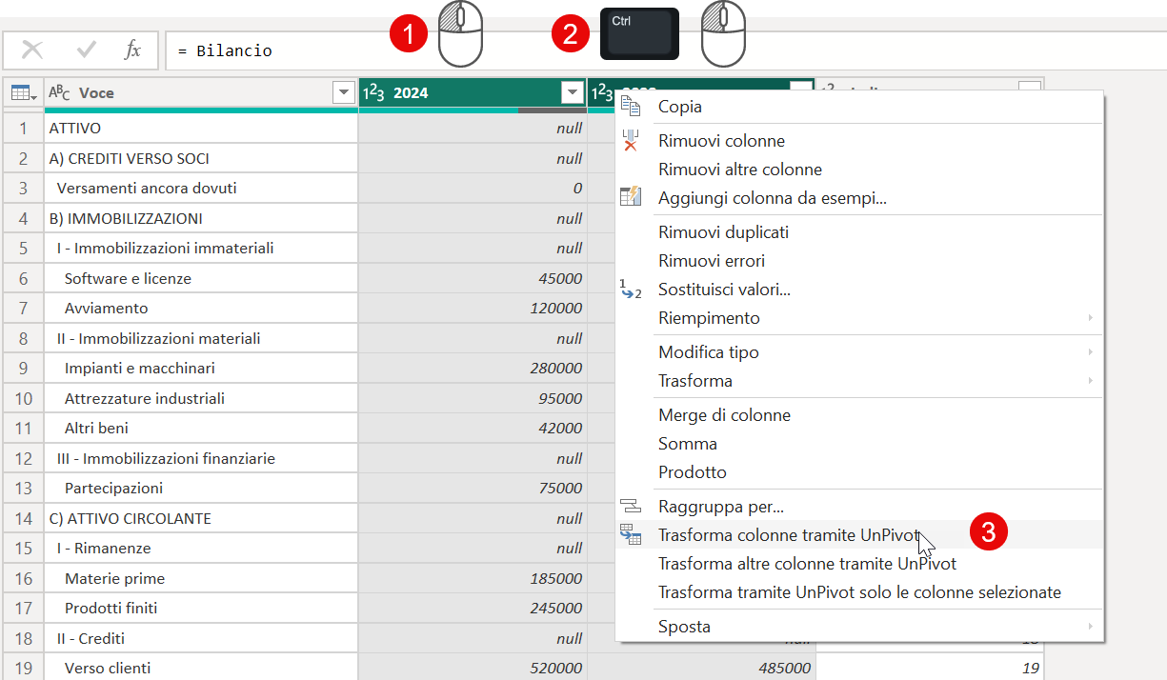
Figura 8: Unpivot di colonne
Ecco come eseguire l'unpivot passo passo in Power Query, seguendo quanto illustrato nella figura.
- Clicca con il tasto sinistro del mouse la colonna 2023.
- Premi Ctrl e clicca la colonna 2024 e 2025.
- Clicca con il tasto destro sulle colonne selezionate e scegli il comando "Trasforma colonne tramite Unpivot".
Power Query creerà automaticamente due nuove colonne: una chiamata Attributo (che conterrà il nome dell'anno) e una chiamata Valore (che conterrà l'importo corrispondente).
Ora la tabella è in formato lungo: ogni riga rappresenta una voce di bilancio per un anno specifico. Questa operazione rende il modello dati molto più flessibile, consentendo di aggiungere nuovi anni senza modificare la struttura e creare facilmente indicatori e grafici che si aggiornano automaticamente.
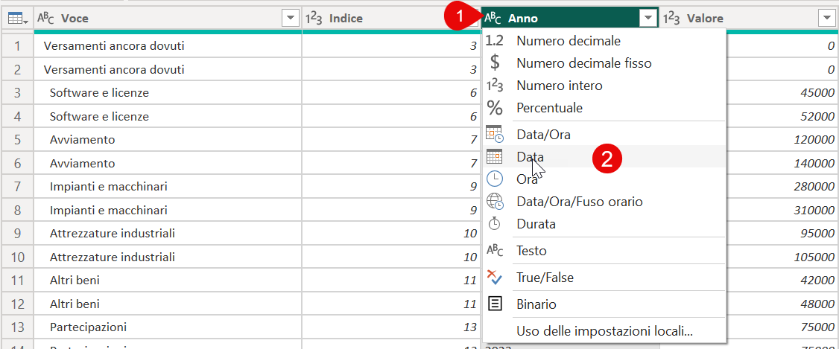
Figura 9: La colonna Anno
Un passaggio fondamentale nella preparazione dei dati in Power Query è l’assegnazione del tipo di dato corretto a ciascuna colonna. Attribuire, ad esempio, il formato Data alla colonna che rappresenta gli anni e il formato Numero agli importi permette di evitare errori nei calcoli, garantire la corretta aggregazione delle informazioni e sfruttare appieno le funzionalità di analisi e visualizzazione offerte dagli strumenti di business intelligence. Una tipizzazione accurata rende il modello dati più robusto, riduce il rischio di anomalie e assicura che ogni operazione restituisca risultati affidabili e coerenti.
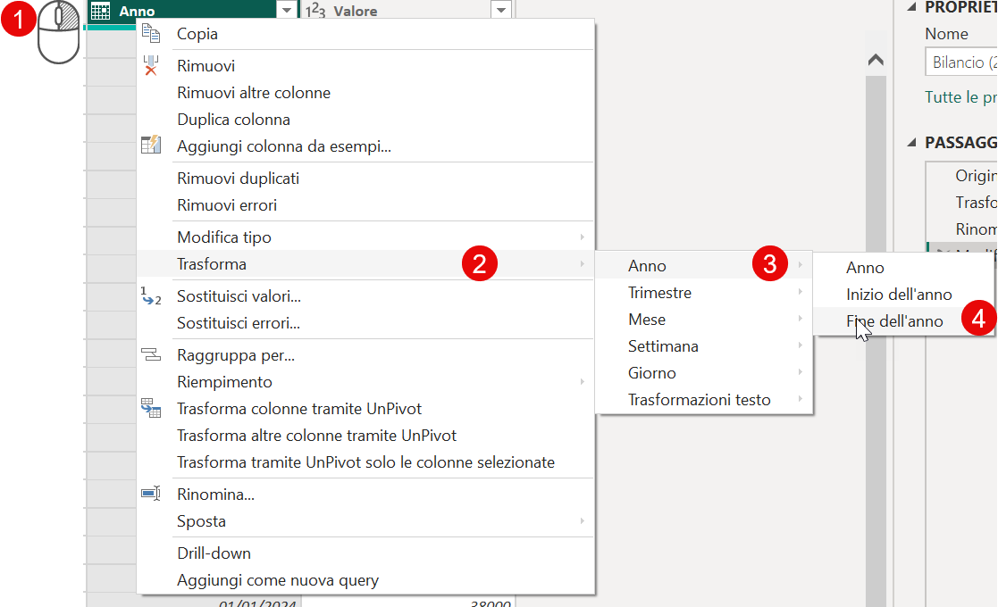
Figura 10: Ottenere la fine dell'anno da una data
Aver trasformato in formato Data la colonna Anno ci consente di ottenere da una qualsiasi data la fine dell’anno, procedendo come indicato in figura, basterà cliccare col il tasto destro sulla colonna e scegliere
Trasforma → Anno → Fine dell’anno
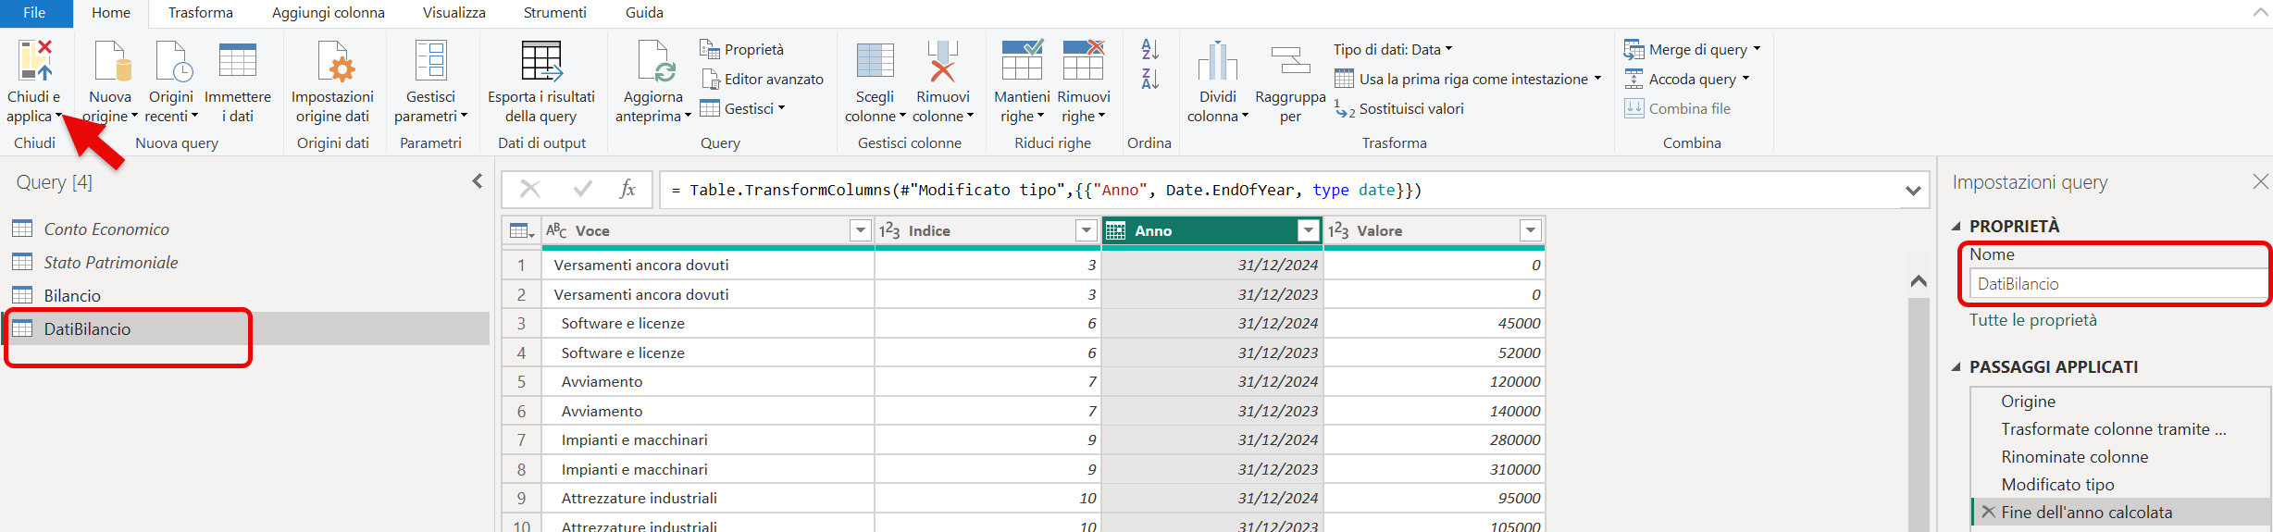
Figura 11: Il ritorno a Power Bi
Ora non ci rimane che rinominare la tabella Bilancio (2) in DatiBilancio, chiudere e applicare.

LA SCORCIATOIA POWER B.AI
Per quelli che preferiscono “il buco del muro al trapano” (che non sempre è l’atteggiamento corretto), ecco una scorciatoia che mette insieme Power BI e AI (da cui Power B.AI).
Il procedimento è piuttosto semplice e può essere applicato a quasi tutte le situazioni:
- Si mostra a un GPT a scelta (ChatGPT 5.2, Claude, Gemini, Copilot) uno screenshot del punto di partenza.
- Si spiega il punto di arrivo che vogliamo ottenere o si mostra uno screenshot dell’output finale, anche scritto a mano.
- Si sceglie il tipo di output: possiamo chiedere di mostrare passo passo il procedimento richiesto per ottenere il risultato, oppure, ancora più rapidamente, direttamente il codice da incollare.
Questo procedimento che sta alla base della Power B.Ai possiamo definirlo con un acronimo: S.O.S.
- Screenshot: Mostri al modello uno screenshot del punto di partenza
- Obiettivo: Spieghi dove vuoi arrivare oppure mostri uno screenshot dell’output desiderato, anche disegnato o annotato a mano
- Soluzione: Decidi il tipo di risposta: spiegazione passo-passo (per capire) oppure direttamente il codice pronto da incollare (per andare veloce).
Nel nostro caso possiamo incollare la figura 2 e scrivere semplicemente:
🧓🏻La tabella a sinistra si chiama Bilancio, scrivi una query che, avendo quale Origine Bilancio, consenta di ottenere la tabella a destra.
Ed ecco il risultato (ottenuto in questo caso con Chat Gpt 5.2)
🤖Di seguito trovi una query Power Query (linguaggio M) che, avendo come Origine la tabella Bilancio, produce una tabella strutturata come quella di destra.
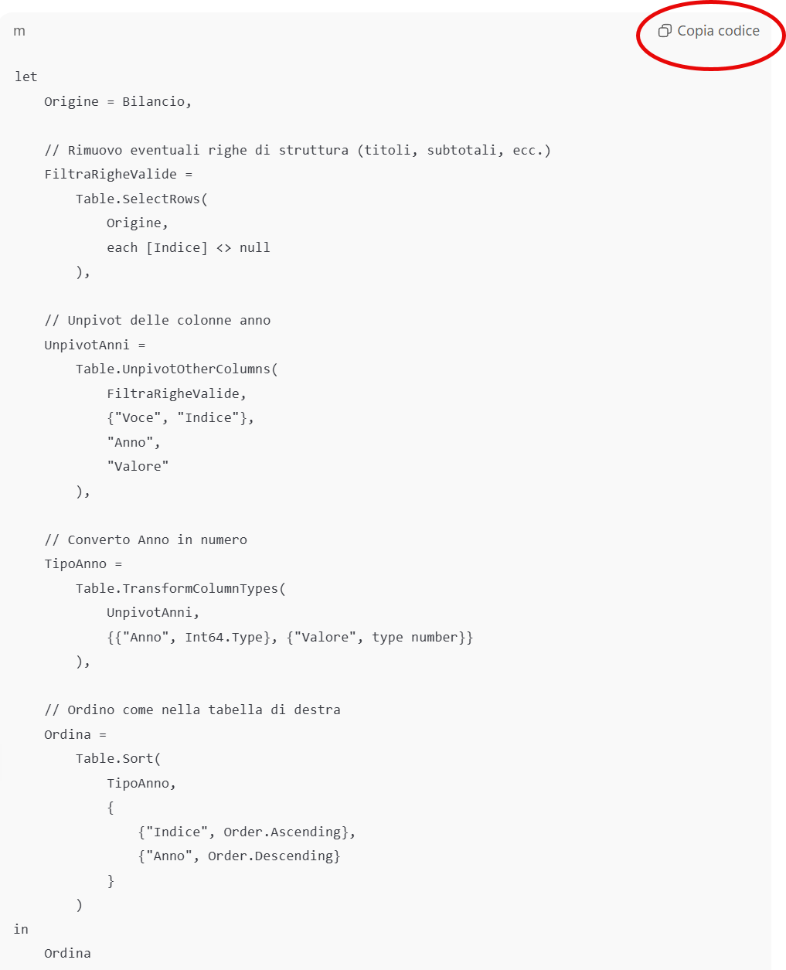
Non ci dobbiamo preoccupare se non capiamo tutti i passaggi: possiamo farceli spiegare dal GPT oppure cliccare su copia codice e incollarlo direttamente in una query vuota in Power Query, seguendo il procedimento indicato in figura.
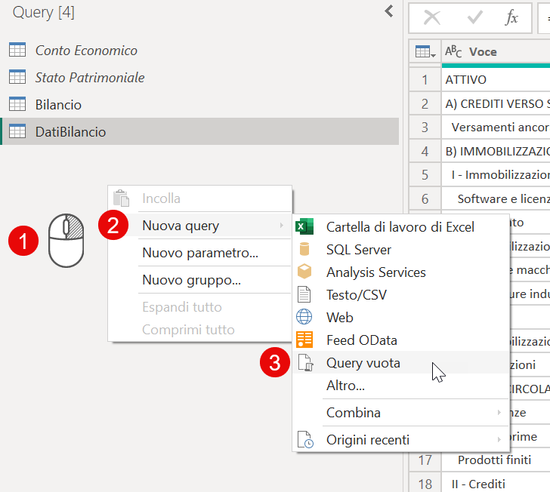
Figura 12: La creazione di una query vuota
Per creare una query vuota in Power Query, posizionati nell’area delle query a sinistra, clicca con il tasto destro del mouse e seleziona Nuova query dal menu contestuale. Dal sottomenu scegli Query vuota. Si aprirà una nuova finestra in cui potrai incollare direttamente il codice M fornito oppure scrivere manualmente le istruzioni necessarie. Questo metodo è particolarmente utile quando vuoi applicare trasformazioni personalizzate o incollare soluzioni suggerite da strumenti di intelligenza artificiale. Dopo aver inserito il codice, conferma e assegna un nome significativo alla query per poterla facilmente identificare e utilizzare nelle analisi successive.
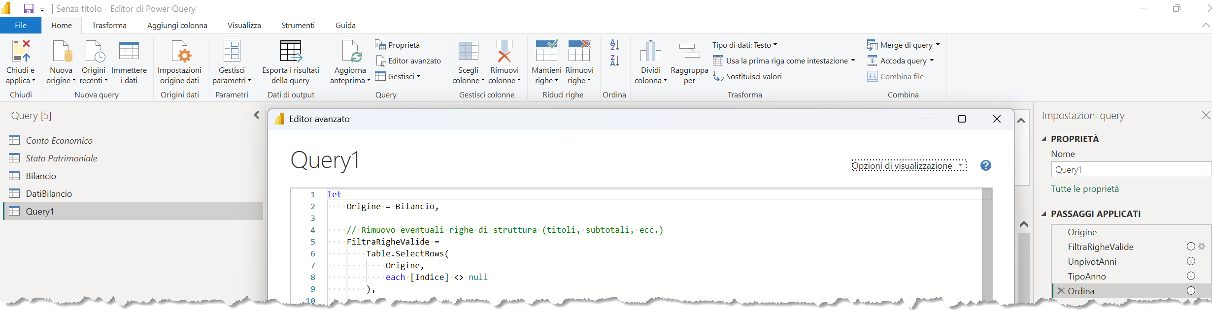
Figura 13: La creazione della Query incollando il codice
Questo metodo rappresenta una scorciatoia estremamente rapida ed efficace: in pochi secondi è possibile ottenere una trasformazione complessa senza dover seguire manualmente tutti i passaggi. Tuttavia, è fondamentale prestare attenzione a ciò che si incolla all’interno di Power Query. Utilizzare codice generato automaticamente o fornito da terzi senza comprenderne il funzionamento può portare a errori, risultati inattesi o, nei casi peggiori, a compromettere la qualità e la sicurezza del modello dati. È sempre consigliabile leggere con attenzione il codice, chiedere spiegazioni se necessario e testare il risultato su una copia dei dati prima di applicarlo in modo definitivo.
LA COSTRUZIONE DEL CRUSCOTTO: IL MODELLO DATI
Avere i dati ordinati è il primo passo imprescindibile e irrinunciabile per qualsiasi analisi di bilancio: senza un solido modello dati non è possibile avere alcuna analisi.
Nel nostro caso il modello è semplice ma coerente: una tabella Bilancio contiene tutti i codici e una tabella DatiBilancio contiene i dati contabili. A dire il vero, la tabella Bilancio contiene ancora le colonne relative agli anni che non ci servono più. Poiché eliminarle comprometterebbe la tabella dipendente DatiBilancio che le ha utilizzate nel passaggio di Unpivot, possiamo nasconderle andando nella visualizzazione modello, cliccando sulla colonna e scegliendo Nascondi in visualizzazione Report, come indicato in figura.
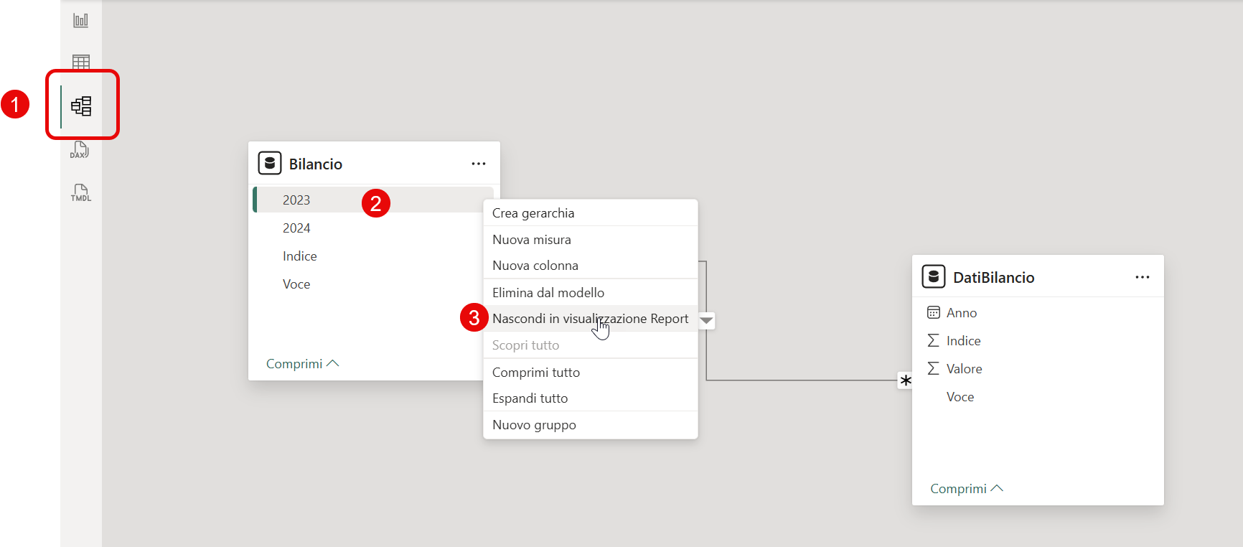
Figura 10: Visualizzazione del modello e colonne nascoste
Più rapidamente si può cliccare sul simbolo che appare accanto a ciascuna colonna.
Sistemato il modello, non ci resta che creare le misure che ci serviranno per costruire gli indici di bilancio e l’analisi di solvibilità e di diagnosi precoce.
È importante sottolineare che, per ottenere analisi realmente efficaci e personalizzate, non sarà sufficiente trascinare un campo numerico nell’area valori o cliccare su un dato per ottenere un totale: queste sono le cosiddette misure implicite, calcolate automaticamente da Power BI. In un modello dati evoluto, invece, avremo bisogno di misure esplicite, cioè create manualmente dall’utente tramite formule DAX. Le misure esplicite permettono di definire indicatori complessi, filtri dinamici, calcoli personalizzati e logiche di aggregazione che vanno ben oltre la semplice somma o media automatica. Solo così sarà possibile costruire cruscotti realmente interattivi, indicatori di bilancio affidabili e analisi che rispondano alle specifiche esigenze informative dell’utente.

LA COSTRUZIONE DEL CRUSCOTTO: LE MISURE
Se non avete mai aperto Power BI prima d’ora, è normale che la parola misura suoni vaga o addirittura un po’ intimidatoria e ancor più appaia oscuro il termine DAX, (Data Analysis Expressions), il linguaggio in cui sono scritte le formule.
Niente paura, possiamo pensare a una misura come a una formula intelligente. Non è un numero fisso e non è nemmeno una colonna aggiuntiva della tabella. Una misura è una regola che dice a Power BI come calcolare un valore ogni volta che serve, in base a ciò che stiamo guardando in quel momento (contesto di filtro).
Facciamo un esempio concreto. In Excel, se vogliamo calcolare il totale delle immobilizzazioni, normalmente creiamo una formula che somma un certo intervallo di celle. Quella formula è legata a una posizione precisa del foglio: se cambiano le righe, se aggiungiamo un anno o se filtriamo i dati, spesso dobbiamo intervenire manualmente. La formula “vive” nel foglio. In Power BI, invece, una misura non vive in una cella. Vive nel modello. È come se dicessimo al programma:
“Quando ti chiedo il totale delle immobilizzazioni, somma sempre queste voci, ma fallo solo sui dati che sto osservando in questo momento e con i filtri che ti imposto”.
Il risultato è che la stessa misura può restituire valori diversi a seconda del contesto. Se stiamo guardando il bilancio del 2023, la misura si riferirà automaticamente al 2023. Se filtriamo il 2024, la stessa identica misura calcolerà il valore per il 2024. Non dobbiamo riscrivere nulla.
L’intelligenza artificiale conosce molto bene il DAX ed è in grado di supportare l’utente in qualsiasi misura con un grado di allucinazione molto basso fino a che non si chiedono calcoli eccessivamente complessi.
Il procedimento per utilizzare la Power B.Ai da seguire è molto simile a quello mostrato per la creazione della query che abbiamo definito S.O.S.
S – Screenshot
Nel nostro caso il punto di partenza è rappresentato dalla foto del modello dati, avendo cura di mostrare chiaramente tutte le tabelle, i campi disponibili e le relazioni esistenti tra di esse. Lo screenshot consente al modello di comprendere la struttura logica del bilancio, il ruolo della colonna Indice, la presenza della dimensione temporale e il modo in cui i dati sono organizzati nel modello.
O – Obiettivo
Come obiettivo ci poniamo quello di ottenere una misura di bilancio che possa essere analizzata in tutte le principali dimensioni temporali: valore dell’anno selezionato, valore dell’anno precedente e scostamento assoluto rispetto all’anno precedente. L’obiettivo non è solo calcolare un numero, ma disporre di misure robuste, riutilizzabili e coerenti con i filtri temporali applicati nel report.
S – Soluzione
Come soluzione vogliamo l’approccio più rapido ed efficace: un unico blocco di codice DAX, pronto da incollare, che contenga tutte le misure necessarie (valore attuale, valore anno precedente e scostamenti), senza spiegazioni intermedie e senza passaggi manuali aggiuntivi.
A questo punto, il prompt da fornire al modello può essere formulato in modo estremamente semplice e diretto.
Ho caricato uno screenshot del mio modello Power BI che contiene due tabelle. La prima, Bilancio, contiene tutte le voci di bilancio indicizzate e collegate alla seconda DatiBilancio che contiene i dati di bilancio per ogni Data (la colonna Anno contiene le Date di fine esercizio). L’obiettivo è ottenere 4 misure che inserirò nella tabella Bilancio: valore dell’anno selezionato, valore dell’anno precedente, scostamento assoluto rispetto all’anno precedente, scostamento relativo. Forniscimi una query DAX, da incollare nella Visualizzazione Query DAX di Power Bi.
Le frasi sottolineate rappresentano la chiave del prompt, utilizzano un linguaggio tecnico per orientare correttamente la risposta del GPT.
“che inserirò nella tabella Bilancio” indica dove collocare le misure; le misure possono essere posizionate in qualsiasi tabella (gli utenti esperti creano solitamente tabelle dedicate).
“Forniscimi una query DAX, da incollare nella Visualizzazione Query DAX di Power Bi” suggerisce una modalità ben precisa di creazione delle misure, attraverso appunto la Visualizzazione Query DAX, una sorta di editor incorporato in Power Bi.
Ed ecco la soluzione con tanto di spiegazione.
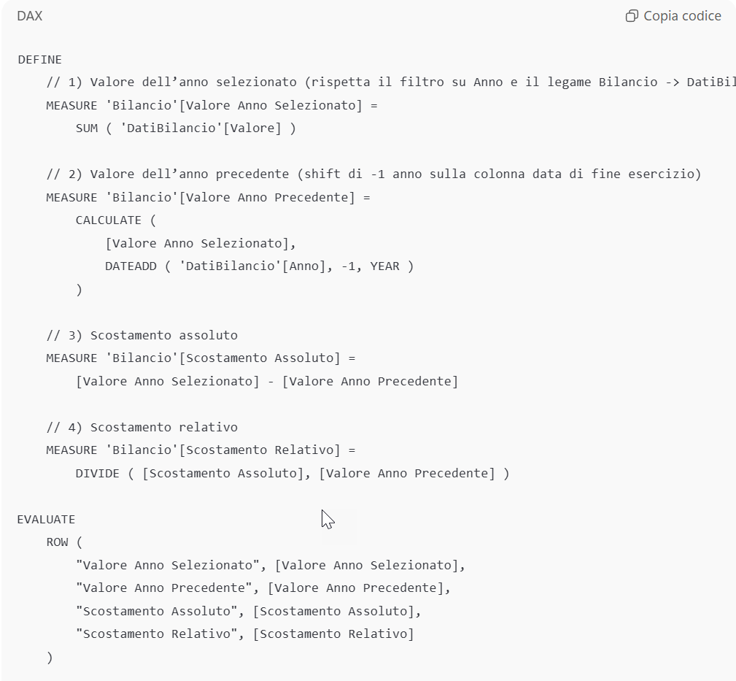
Figura 14: Il codice DAX per le misure di base
Se DATEADD() dovesse restituire errore perché DatiBilancio[Anno] non è una colonna “Date” (o non è continua), dimmelo e ti do la variante basata su MAX()/EDATE() o su una tabella calendario.
Il commento è corretto e puntuale: affinché una misura temporale (time intelligence) funzioni occorre che il campo data sia continuo o che sia collegato ad una tabella calendario. Poiché nel nostro caso nessuna delle due condizioni è soddisfatta possiamo chiedere la creazione di una tabella calendario con il seguente prompt.
Crea una tabella calendario che comprenda tutte le date della tabella DatiBilancio
Ottenendo il seguente codice

Calendario =
VAR MinData =
MIN ( DatiBilancio[Anno] )
VAR MaxData =
MAX ( DatiBilancio[Anno] )
RETURN
ADDCOLUMNS (
CALENDAR ( MinData, MaxData ),
"Anno", YEAR ( [Date] ),
"Mese Numero", MONTH ( [Date] ),
"Mese", FORMAT ( [Date], "MMMM" ),
"Anno-Mese", FORMAT ( [Date], "YYYY-MM" ),
"Fine Mese", EOMONTH ( [Date], 0 )
)
Come usarla (2 note essenziali)
Crea la Tabella dal menù Modellazione → Nuova Tabella
Relazione - Collega Calendario[Date] → DatiBilancio[Anno]
Tabella calendario - Imposta Calendario come Tabella delle date in Power BI
Essendo cambiato il modello potremo ora chiedere di riscrivere il codice DAX per creare le misure per poi copiarlo, accedere alla Visualizzazione Query Dax (assicurandosi di averla attivata nelle Opzioni Power Bi), incollarlo e Aggiornare il modello con le modifiche (4)
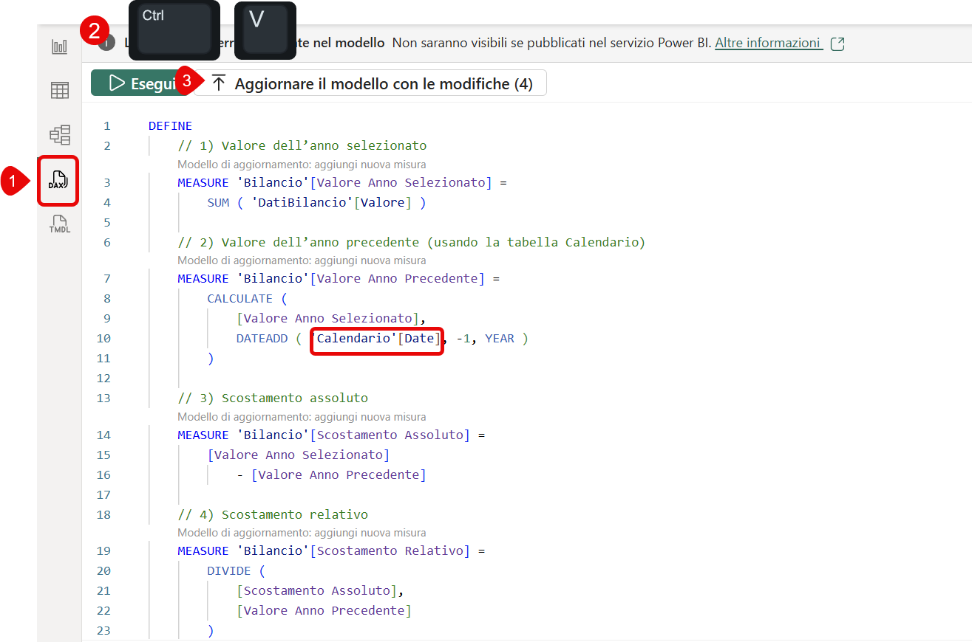
Figura 15: La Visualizzazione Query Dax consente la creazione rapida delle misure

CONCLUSIONE: COSA ABBIAMO OTTENUTO E COSA CI MANCA
Se avete provato a ripetere quanto fino a ora descritto dovreste ora avere un modello pronto per la creazione di qualsiasi cruscotto: le tabelle sono relazionate tra loro e contengono dati coerenti, gli importi possono essere aggregati grazie alle misure, la tabella calendario collegata ai dati ci consente la creazione delle misure di time intelligence, possiamo ottenere di ciascun valore di bilancio il valore corrente e gli scostamenti assoluti e relativi rispetto all’anno precedente.
Ma la pagina dei report è completamente bianca, sembra che non abbiamo fatto ancora niente? Potrebbe giustamente obiettare qualcuno.
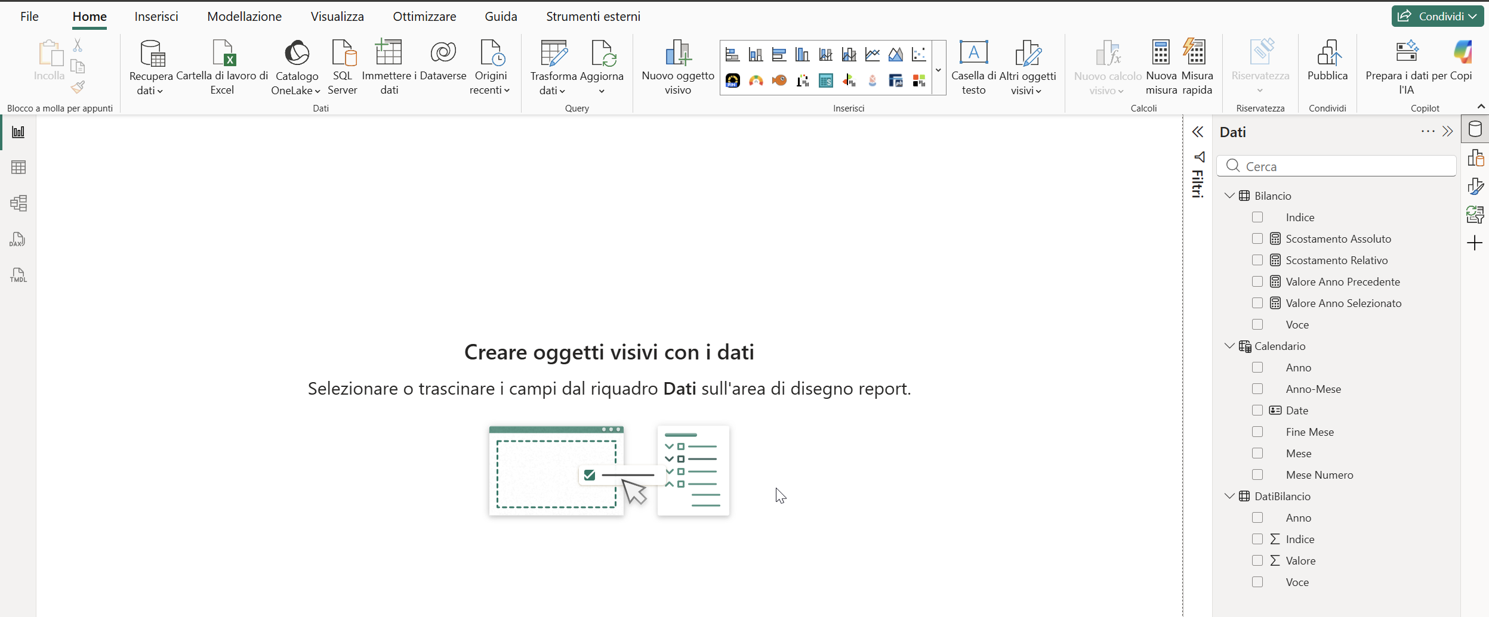
Figura 16: Come appare ora il canva
Sebbene il canva o tela sia ancora completamente bianco, la maggior parte del lavoro è ormai conclusa. Tutte le trasformazioni, la preparazione e la modellazione dei dati che abbiamo affrontato rappresentano la vera parte complessa e strategica del processo. Ora disponiamo di un modello dati solido, pulito e flessibile, pronto per essere utilizzato.
Nel prossimo articolo non dovremo fare altro che riordinare i pezzi e assemblarli a dovere: basterà scegliere le visualizzazioni più adatte, inserire le misure create, adattarle agli indici di bilancio più significativi ai fini della rilevazione della solidità aziendale e della crisi di impresa e costruire il cruscotto secondo le esigenze informative. In altre parole, il grosso del lavoro è già stato fatto; ciò che resta è la parte più creativa e gratificante, dove i dati prenderanno finalmente forma e significato.
Nel prossimo articolo non dovremo fare altro che riordinare i pezzi e assemblarli a dovere: basterà scegliere le visualizzazioni più adatte, inserire le misure create, adattarle agli indici di bilancio più significativi ai fini della rilevazione della solidità aziendale e della crisi di impresa e costruire il cruscotto secondo le esigenze informative. In particolare, sarà fondamentale porre attenzione agli strumenti di diagnosi precoce della crisi d'impresa e al monitoraggio continuo degli indicatori, in
ottemperanza a quanto previsto dall’art. 2086 del Codice Civile, che impone all’imprenditore l’adozione di assetti organizzativi, amministrativi e contabili adeguati per rilevare tempestivamente eventuali segnali di crisi. In altre parole, il grosso del lavoro è già stato fatto; ciò che resta è la parte più creativa e gratificante, dove i dati prenderanno finalmente forma e significato, diventando un supporto concreto nella prevenzione della crisi e nella gestione consapevole dell’azienda.

Con la creazione delle misure base, viste in questo articolo, il lavoro “invisibile” è sostanzialmente concluso. Abbiamo costruito fondamenta solide, definito il significato dei numeri e messo ordine tra struttura, dati e logica di calcolo. Ciò che apparirà nelle visual (tabelle, grafici, indicatori) sarà ovviamente importante, perché è l’unica parte del modello che verrà vista e utilizzata da chi legge il report ed è quella che ci consentirà di comprendere la crisi economica finanziaria o di individuarne i prodromi. Proprio per questo, però, deve poggiare su basi robuste: solo così ciò che si vede è anche affidabile. A questo punto le visual non sono più un problema tecnico, ma una scelta di comunicazione, di sintesi e di priorità. Ed è qui che emerge il vero valore del lavoro fatto: la piena libertà creativa sulle visual è possibile solo perché a monte abbiamo accettato la fatica del modello. In questo passaggio avviene il cambio di prospettiva: non ci limitiamo più a leggere numeri già pronti, ma progettiamo il modo in cui quei numeri nascono, si confrontano e raccontano la storia della crisi di impresa che dovremo poi rappresentare all’imprenditore e a tutti i soggetti coinvolti direttamente a indirettamente. In altre parole, smettiamo di essere semplici utilizzatori di report e iniziamo a comportarci come architetti dei dati, consapevoli che la qualità delle analisi dipende molto più da ciò che sta sotto la superficie che da ciò che appare sullo schermo.

